МІНІСТЕРСТВО ОСВІТИ І НАУКИ УКРАЇНИ
Національний університет «Києво-Могилянська академія»
Факультет інформатики

​​
​Дисципліна: “Алгоритми і структури даних”
Проєкт: DigiUni Registry

ЗВІТ

​Роботу виконала:
Мартазіна Анна Сергіївна
Студентка 1 курсу НаУКМА
​Факультет Інформатики
​Спеціальність:
​Інженерія програмного забезпечення, гр.5
Викладач:
​Кирієнко Оксана Валентинівна

Київ – 2025

ПОСТАНОВКА ЗАДАЧІ
Метою роботи є розробка графічного редактора для створення піксельної графіки(вишивки). Програма повинна забезпечувати користувачу можливість малювати на сітці пікселів, використовувати різноманітні інструменти для створення симетричних зображень, а також зберігати та завантажувати свої роботи.
Основні вимоги до програми:
- Можливість малювання на піксельній сітці з налаштовуваним розміром
- Вибір кольорів з палітри.
- Інструменти симетрії (вертикальна та горизонтальна)
- Функції відображення (flip) малюнка по горизонталі та вертикалі
- Інструмент для видалення пікселів
- Функції Undo/Redo для скасування та повторення дій
- Збереження та завантаження проектів у форматі PNG
- Створення нового проекту та очищення полотна

СТРУКТУРА ПРОГРАМИ

Програма складається з трьох основних компонентів:

HelloApplication.java
Головний клас програми, який є точкою входу. Відповідає за:
- Запуск JavaFX-додатку
- Завантаження FXML-інтерфейсу
- Створення вікна програми розміром 920×643 пікселів
- Встановлення заголовка вікна

hello-view.fxml
Файл розмітки інтерфейсу користувача. Описує:
- Робочу область з Canvas для малювання
- Бічну панель інструментів з елементами керування
- Верхню панель з кнопками меню (Redo, Undo, New project, Upload, Save)
- Палітру кольорів (TilePane з Rectangle елементами)
- Spinner-елементи для налаштування розміру сітки

MainController.java
Контролер, який містить всю бізнес-логіку програми. Це найбільший компонент системи, який керує:
- Малюванням на canvas
- Обробкою подій миші та кнопок
- Збереженням стану для undo/redo
- Роботою з файлами (збереження/завантаження)

ОПИС МЕТОДІВ ТА КЛАСІВ

MainController
Поле | Опис
drawingCanvas | Полотно для малювання піксельної графіки
changeColor | ColorPicker для вибору кольору
inputColumns, inputRow | Spinner-елементи для налаштування розміру сітки
PIXEL_SIZE | Константа розміру одного пікселя (30px)
pixelData | Двовимірний масив для зберігання кольорів пікселів
undoStack, redoStack | Стеки для збереження історії дій (undo/redo)
removePixel | ToggleButton для режиму гумки
btnVerticalSymmetry | Кнопка для вертикальної симетрії
btnHorizontalSymmetry | Кнопка для горизонтальної симетрії
colorPalette | TilePane з палітрою кольорів

Основні методи
Метод | Призначення
initialize() | Ініціалізація початкового стану програми, налаштування обробників подій
handleDraw() | Обробка події малювання мишею, визначення координат пікселя
drawPixel() | Малювання одного пікселя на canvas з заданим кольором
drawGrid() | Створення сітки на canvas
drawWithSymmetry() | Малювання з урахуванням вибраних режимів симетрії
drawVerticalReverse() | Відображення пікселя вертикально відносно центру
drawHorizontalReverse() | Відображення пікселя горизонтально відносно центру
drawFullReverse() | Відображення у всіх чотирьох квадрантах
setNewGridSize() | Зміна розміру сітки згідно зі значеннями Spinner
saveCanvas() | Збереження поточного малюнка у PNG файл
loadCanvas() | Завантаження малюнка з PNG файлу
undo() | Скасування останньої дії
redo() | Повторення скасованої дії
flipHorizontal() | Горизонтальне відображення всього малюнка
flipVertically() | Вертикальне відображення всього малюнка
clonePixelData() | Створення копії масиву пікселів для збереження в історії
redrawCanvas() | Перемалювання всього canvas з масиву pixelData

ІНСТРУКЦІЯ КОРИСТУВАЧА
Інтерфейс:
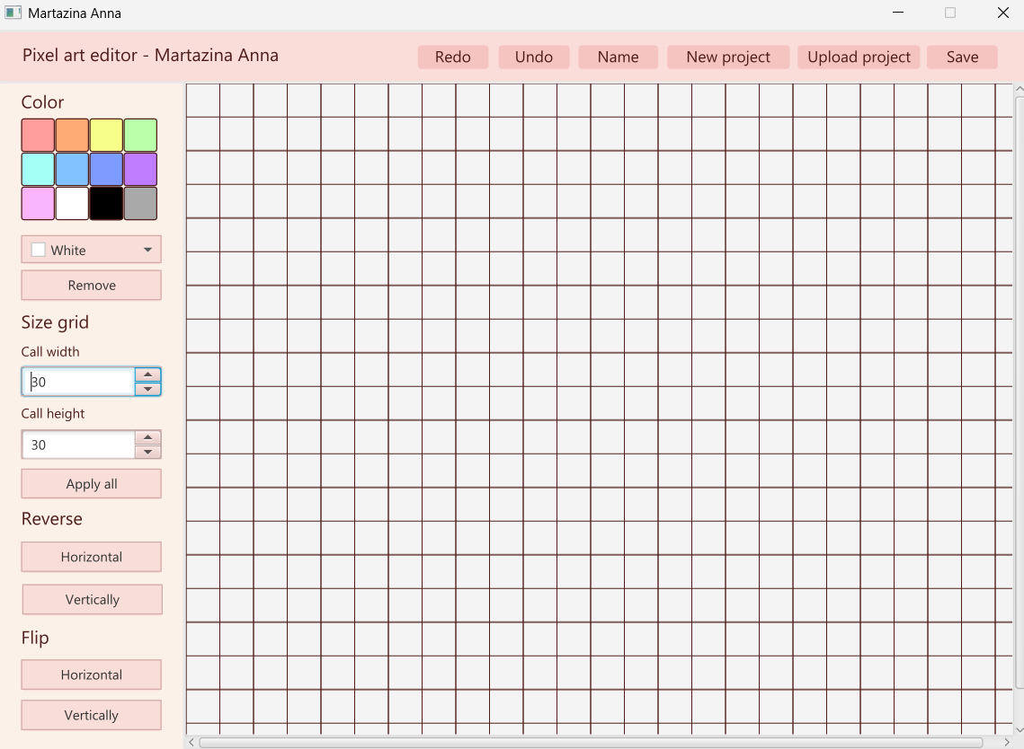

Вибір кольору
Для вибору кольору доступні два способи:
- Кнопки швидкого вибору кольору — палітра з 12 готових кольорів у верхній частині лівої панелі. Клацніть по кольору для його вибору.
- ColorPicker — інструмент для точного підбору будь-якого кольору. Розташований під палітрою швидкого вибору.
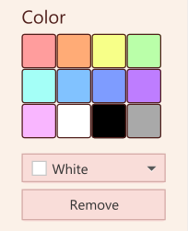

Малювання
Для малювання на полі:
- Виберіть потрібний колір
- Клацніть лівою кнопкою миші на поле для малювання одного пікселя
- Утримуйте кнопку миші та рухайте курсором для безперервного малювання

Інструмент видалення (Remove)
Для видалення пікселів натисніть кнопку 'Remove' на лівій панелі. У цьому режимі малювання буде стирати пікселі (заповнювати їх фоновим кольором). Для повернення до звичайного режиму малювання знову натисніть 'Remove'.
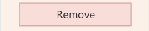

Налаштування розміру сітки
У секції 'Size grid' розташовані два Spinner:
- Call width — ширина сітки (кількість стовпців)
- Call height — висота сітки (кількість рядків)
Після зміни значень натисніть кнопку 'Apply all' для застосування нового розміру.
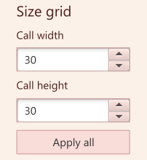

Інструменти симетрії
У секції 'Reverse' доступні дві кнопки симетрії:
- Horizontal — горизонтальна симетрія (відображення відносно горизонтальної осі)
- Vertically — вертикальна симетрія (відображення відносно вертикальної осі)
При активованій симетрії кожен намальований піксель автоматично дублюється у відповідній позиції. Можна комбінувати обидва види симетрії для створення візерунків.
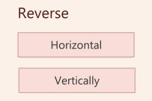

Інструменти відображення (Flip)
У секції 'Flip' розташовані кнопки для відображення всього малюнка:
- Horizontal — створює дзеркальну копію малюнка праворуч
- Vertically — створює дзеркальну копію малюнка знизу
Увага: при використанні Flip розмір сітки автоматично подвоюється у відповідному напрямку.
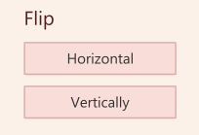

Скасування та повторення дій
У верхньому меню доступні кнопки:
- Redo — повернення скасованої дії
- Undo — скасування останньої дії
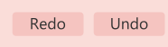

Робота з проектами
Верхнє меню містить кнопки для управління проектами:
- Name — завантажує попередньо створений малюнок з файлу 'myName.png'
- New project — очищує canvas та створює нову сітку 30×30
- Upload project — відкриває діалог для завантаження PNG файлу
- Save — зберігає поточний малюнок у PNG файл

Приклади роботи програми:
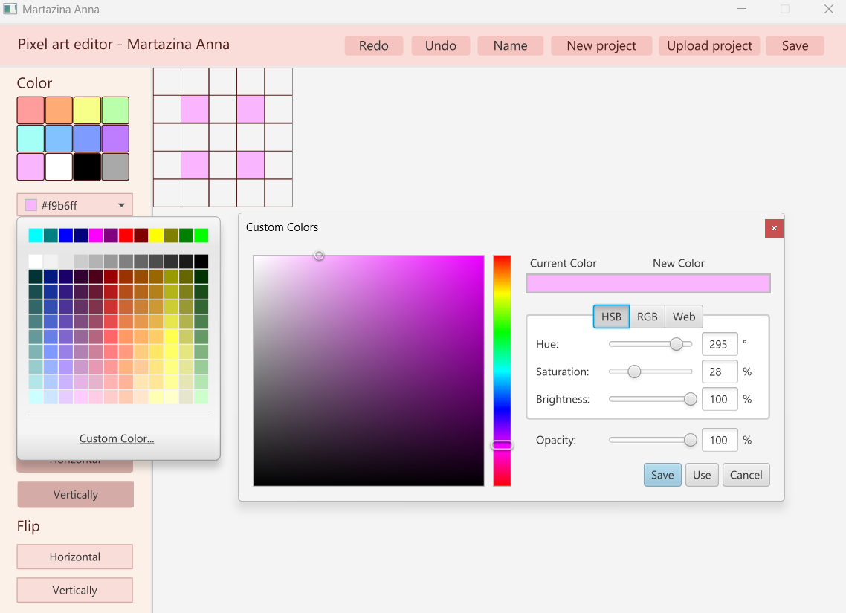
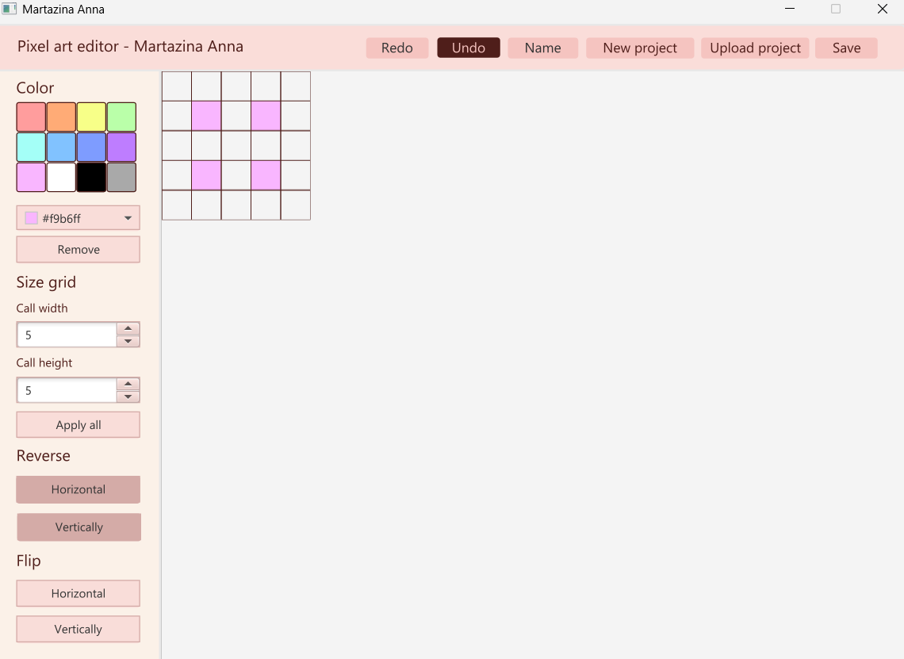

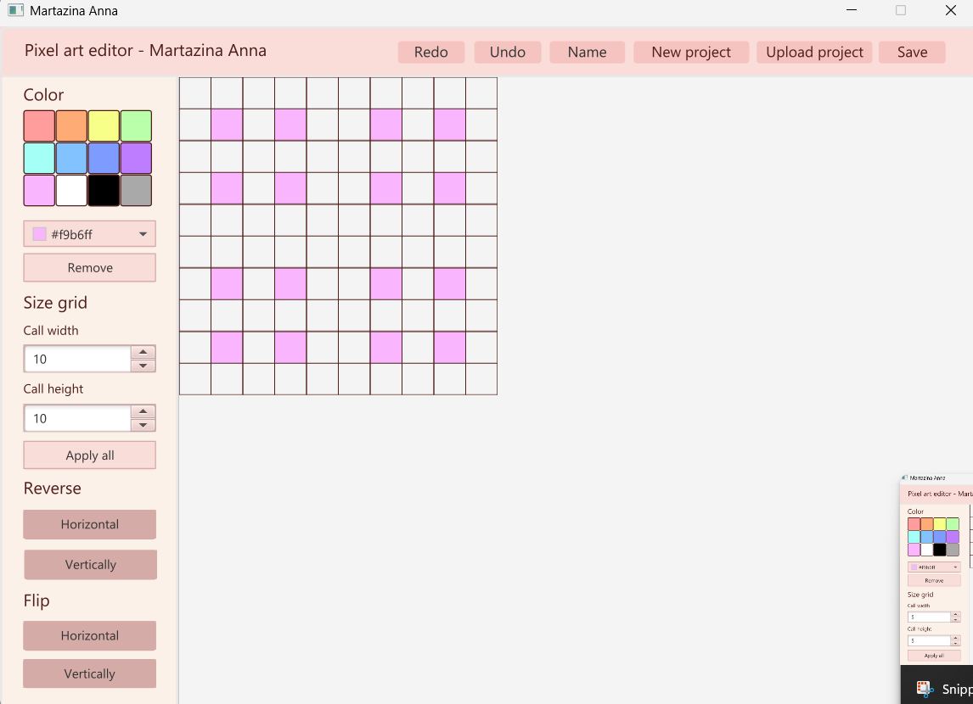

ВИСНОВОК
У ході виконання лабораторної роботи було розроблено редактор піксельної графіки (вишиванки) з використанням JavaFX. Програма демонструє застосування основних концепцій роботи з графічними інтерфейсами.
Реалізовані функціональні можливості:
- Інтуїтивний інтерфейс користувача з палітрою кольорів
- Гнучкі налаштування розміру робочої області
- Інструменти симетрії для полегшення створення візерунків
- Функції відображення для швидкого дублювання малюнків
- Повна підтримка Undo/Redo
- Збереження та завантаження проектів у форматі PNG

КОД ПРОГРАМИ
https://github.com/anqweta/embroidery-editor.git

